Projektarbeiter: Hörtnagl Fabian Jahrgang: 2018 / 2019 Gruppe: E
Krismer Patrick

HN3 - LABOR
Abteilung Elektronik
an der Höheren technischen Bundeslehranstalt 1
Innsbruck, Anichstraße 26 – 28

Übungsnummer:  3 | Routing 2  (OSPF, EIGRP) | Ausgeführt am  18.12.2018
Betreuer:  Dr. SIGNITZER Markus | Routing 2  (OSPF, EIGRP) | Abgegeben am

- Notwendiges Vorwissen
Um die Übung erfolgreich zu absolvieren, müssen folgende Fragen zu Beginn der Übung beantwortet werden können:
• Wie funktioniert dynamisches Routing? Ist statischen Routen nun völlig sinnlos? Für welche Teile eines großen Netzes würde man weiterhin statische Routen verwenden?
Dynamisches Routing wird von einem Algorithmus am Router gemacht, das heißt weniger Verwaltungsarbeit für den Admin. Aber statische Routen sind trotzdem nicht ganz nutzlos, da im großen Netz sonst viele Probleme auftreten würden. Außerdem ist wenigstens durch statische Routen ein bisschen Sicherheit im Netz garantiert.
• Was ist der Unterschied zwischen Distance-Vektor und Link-State Protokollen?
Distance-Vector arbeitet nicht mit dem kompletten Weg bis zum Ziel, sondern er kennt nur in welche Richtung er gehen muss. Link-State kennt im Gegensatz dazu den ganzen Weg, den es gehen muss.
• Was bedeutet AD (Administrative Distance) und Metric?
Sie ist prinzipiell wie ein Vertrauensparameter. Je niedriger der Wert desto vertrauenswürdiger ist die Route. Direkt angeschlossene Netze haben eine AD von 0, statische Routen von 1, EIGRP von 90 und RIP hat einen Wert von 120.
• Wie funktioniert OSPF? Welchen Algorithmus verwendet es? Wie wird die Metric berechnet? Welchen Wert hat die AD?
Efficient - schickt nur Updates wenn eine Änderung auftritt und verwendet den „Shortest Path First“ Algorithmus von Dijkstra. Benutzt eine Referenzbandbreite von 100 Mb/s für die „Kostenkalkulation“.
• Wie funktioniert EIGRP? Welchen Algorithmus verwendet es? Wie wird die Metric berechnet? Welchen Wert hat die AD?
Keine periodischen Updates mehr, nur Änderungen im Routing Table bewirken Updates.
EIGRP Metric = 256*(Bandwidth + Delay)

- Übungen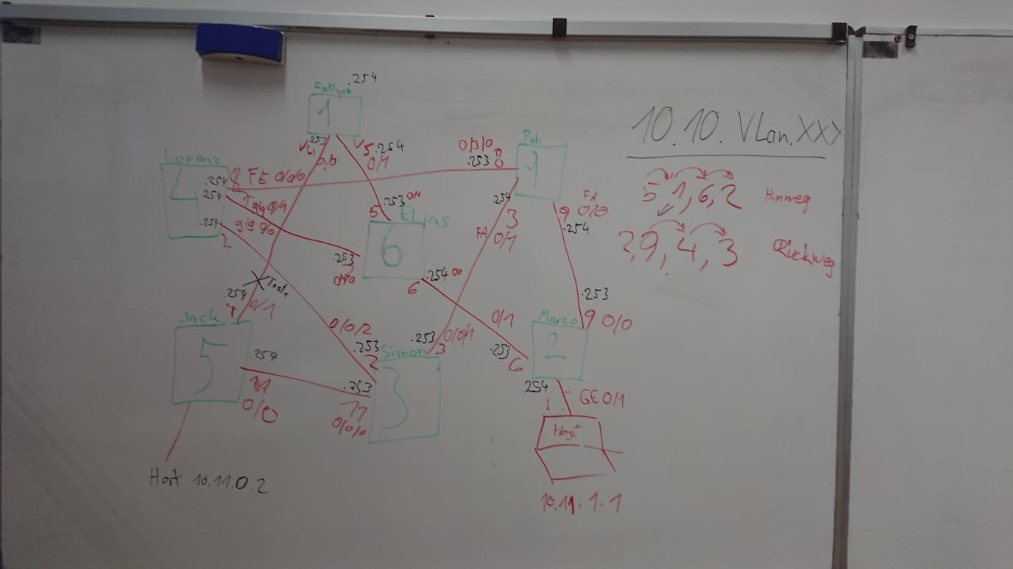

• Da wir Router mit Switch Ports benutzen, um mehr routbare Ports zu bekommen, müssen Vlans konfiguriert werden.
- am router switchports zu virtuellen router interfaces einschließen
Switch# configure terminal
Enter configuration commands, one per line. End with CNTL/Z.
Switch(config)# interface fastethernet0/1
Switch(config-if)# switchport mode access
Switch(config-if)# switchport access vlan 2

- Vlan einstellen
Router(config)# interface vlan 2
Router(config-if)# ip address 10.10.4.252 255.255.255.0
Router(config-if)# no shut

  - Statisches Routen:
Pro Gruppe muss nun die gegebene Netzwerktopolgie mit Statischen Routen konfiguriert werden
• Wie funktioniert die Konfiguration von Statischen Routen?
- Ip route
ip route -Netz wo man hinwill- 255.255.255.0 -ip next hop-
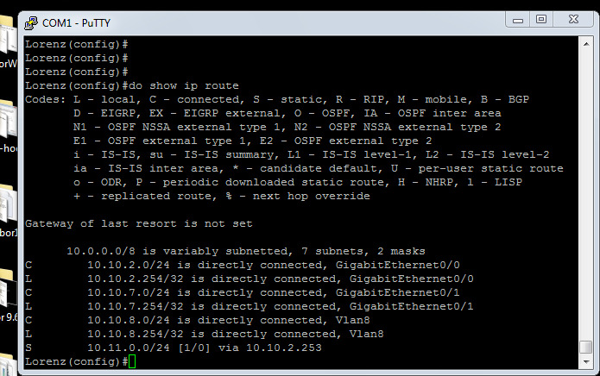

  - Dynamiches Routen:
Pro Gruppe muss nun die gegebene Netzwerktopolgie einmal mit RIP, einmal mit EIGRP und einmal mit OSPF konfiguriert werden
• Wie funktioniert die Konfiguration von RIP und EIGRP bzw. OSPF?
- RIP einrichten
hostname(config)# router rip
hostname(config-router)# version 2
hostname(config-router)# network 10.0.0.0
hostname(config-router)# no auto-summary

- RIP Nachrichten anzeigen
hostname# debug ip rip
hostname# show ip rip database
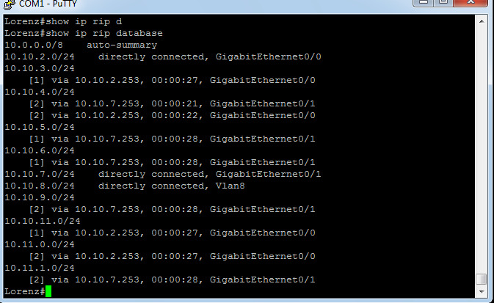
RIP V2 Speed Test:
1.Test: 33.63s
2.Test: 32.31s
3.Test: 14.55s

- OSPF einrichten
Router(config)#router ospf 200
Router(config-router)#network 10.0.0.0 0.0.0.255 area 0

- OSPF anzeigen
Router# show ip ospf
Router# show ip ospf border-routers
Router# show ip ospf neighbor
Router# show ip ospf [process-id] traffic [ interface-type interface-number ] //[] = optional
Router# show ip ospf topology
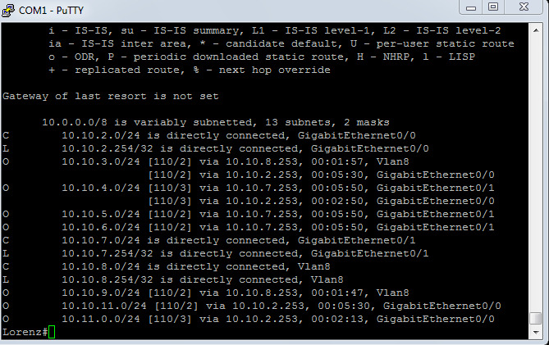
OSPF Speed Test:
1.Test: 10.75s
2.Test: 18.95s
3.Test: 13.59s

- EIGRP einrichten
Router(config)# router eigrp [as-number] //as-number = Autonomous system number that identifies the routes to the other //EIGRP routers. It is also used to tag the routing information.
Router(config-router)# no auto-summary
Router(config-router)# network 172.16.0.0 255.255.255.0

- EIGRP anzeigen
Router# show ip eigrp interfaces
Router# show ip eigrp neighbors
Router# show ip eigrp topology
Router# show ip eigrp traffic
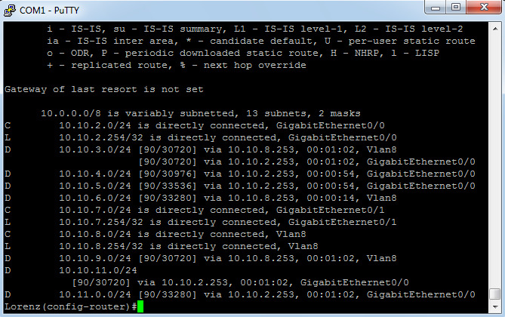
EIGRP:
1.Test: 6.38s
2.Test: 5.23s
3.Test: 5.94s
Wie kann man die Funktion des Etherchannels überprüfen?

